

MINISTERE DE LA TRANSITION NUMERIQUE ET DE LA DIGITALISATION
Ecole supérieure Africaine des Technologies de l’Information et de la Communication
RAPPORT DE PROJET DANS LE CADRE D’UNE FORMATION EN ATELIER DE GENIE LOGICIEL

Encadrant académique : Dr N’DRIN Hugues
Enseignant-Chercheur à l’ESATIC
Réalisé et présenté par :
AKRE Ange David
KPASSOKRO Bryan
NOUHO Adama Kouakou

Période de réalisation
Du 10 Septembre au 22 Octobre 2024
Année académique : 2024 - 2025

CONCEPTION ET REALISATION D’UNE PLATEFORME WEB DE GESTION DE FILMS DOCUMENTAIRES

SOMMAIRE

INTRODUCTION

- ETUDE PREALABLE
- PRESENTATION DU PROJET
- ANALYSE DES BESIONS
- CAHIER DE CHARGE ET METHODE D’ANALYSE
- CAHIER DE CHARGE
- METHODE D’ANALYSE
- ETUDE CONCEPTUELLE
- CONCEPTION LOGIQUE
- CONCEPTION PHYSIQUE
- REALISATION DE L’APPLICATION
- TECHNOLOGIES ET ENVIRONNEMENT DE DÉVELOPPEMENT
- PRÉSENTATION DE L’APPLICATION
- DISCUSSION DES RÉSULTATS
CONCLUSION

INTRODUCTION
Le cinéma documentaire joue un rôle essentiel dans le développement culturel et social, offrant un moyen puissant de sensibiliser le public à des enjeux sociaux, politiques et environnementaux. En Tunisie, le festival "Doc à Tunis" est un événement majeur qui met en avant ce genre cinématographique, en réunissant des réalisateurs, producteurs, critiques, et un public passionné. Dans le cadre de notre formation en génie logiciel, nous avons reçu comme mission de concevoir et développer un système qui répond aux besoins du festival "Doc à Tunis" et facilite son organisation. Cette démarche soulève plusieurs questions : Comment organiser efficacement les données des films, des projections et des membres du jury ? Quelles fonctionnalités l’application doit-elle offrir pour une gestion optimale ? Comment garantir une interface simple et intuitive pour les utilisateurs ? Pour répondre à ces interrogations, ce rapport présente une étude préalable, suivie d’une modélisation conceptuelle et technique, pour aboutir à la conception d'une application adaptée aux besoins du festival.

- ETUDE PREALABLE

- PRESENTATION DU PROJET
Le projet consiste à développer une application web qui centralise toutes les informations nécessaires à l'organisation du festival "Doc à Tunis". Cette application doit permettre d’enregistrer les films participants, de gérer les informations des réalisateurs et producteurs, d’établir un planning de projection, et de gérer les membres du jury. Le système doit également offrir une interface administrative permettant de gérer les utilisateurs avec différents niveaux d'accès. La réalisation de ce projet se fera sur une période de 7 semaines à partir de la méthode SCRUM.

- ANALYSE DE BESOIN

2.a. Identification des besoins
L'objectif principal est de concevoir une application web qui :
- Enregistre les documentaires soumis par les réalisateurs.
- Gère les informations sur les réalisateurs et les producteurs.
- Permet de planifier les projections des films dans des salles de cinéma.
- Facilite l'attribution des notes par les membres du jury pour chaque projection.
- Offre une interface utilisateur simple et intuitive pour tous les intervenants du festival.

2.a. Utilisateurs cibles
Les utilisateurs de l'application seront divisés en plusieurs catégories :
- Responsable des inscriptions : En charge de l'enregistrement des films et des informations sur les réalisateurs/producteurs.
- Responsable de la production : Gère le planning des projections et les salles de cinéma.
- Membres du jury : Apprécient les films projetés et attribuent des notes.
- Administrateur : Gère les utilisateurs et les rôles dans l’application.
- Public : Consulte les plannings des projections publiés.

- CAHIER DE CHARGE ET METHODE D’ANALYSE

  - PRESENTATION DU CAHIER DE CHARGE

- Spécification fonctionnelle
Fonctionnalités | Descriptions | Acteurs concernés | Entrées | Sorties | Critère d’acceptation
Enregistrement des films | Permet au responsable des inspections d'enregistrer un film. | Responsable des inspections | Titre, date, sujet, informations du réalisateur et du producteur | Film enregistré dans la base de données | Le film doit être correctement enregistré et visible dans la liste des films
Gestion des projections | Permet au responsable de la production de planifier et publié le planning de projection des films | Le responsable de la production | Film sélectionné, le jour, l’heure et le lieu de projection | Planning des projections mis à jour | Le planning doit être publié et consultable par tous les utilisateurs
Notation par le jury | Permet au président du jury d'enregistrer les notes des membres du jury pour chaque film projeté. | Président du jury, Membres du jury | Notes des membres, code film | Notes enregistrées pour chaque film | Les notes doivent être attribuées et stockées correctement pour chaque film
Gestion des utilisateurs | Permet à l'administrateur de gérer les utilisateurs du système, y compris des rôles. |  | Nom, prénom, rôle (responsable, jury, spectateur) | Utilisateur ajouté à la base de données ou modifié | L'utilisateur doit être ajouté au système avec le rôle correct
  Administrateur
Consultation du planning | Permet aux spectateurs de consulter le planning des projections des films. | Responsable, Spectateurs, Public, | Demande de consultation du planning | Affichage du planning des projections | Le planning doit s'afficher correctement avec les horaires et lieux
Modification du planning | Permet au responsable de la production de modifier le planning des projections si nécessaire. | Responsable de la production | Modification des informations de projection | Planning mis à jour | Le planning doit être modifié et mis à jour dans la base de données

  - METHODE D’ANALYSE

La méthode d’analyse choisie est basée sur une approche orientée objet, où les différents composants du système sont modélisés en UML. Cette méthode permet de visualiser la structure du système avant sa mise en œuvre, en identifiant les relations entre les acteurs (utilisateurs, administrateurs, membres du jury) et les objets (films, projections, jury, planning).
- ETUDE CONCEPTUELLE
L'étude conceptuelle dans un projet IT (Technologies de l'Information) est une étape clé qui intervient après la phase de définition des besoins. Elle vise à conceptualiser et à modéliser la solution envisagée, en s'appuyant sur les spécifications fonctionnelles et non fonctionnelles. Cette étude permet de définir l'architecture globale du système, les interactions entre les différents composants, et de vérifier la faisabilité technique du projet avant de passer à la phase de développement.
- CONCEPTION LOGIQUE
La conception logique est une étape essentielle dans le processus de développement d'un système informatique, et plus spécifiquement dans la conception des bases de données et des systèmes d'information. Elle intervient après l'analyse des besoins et après l'étude conceptuelle. Elle a pour objectif de traduire les modèles conceptuels (souvent issus de la modélisation UML ou d'autres techniques de modélisation) en une représentation plus technique, mais qui reste indépendante des technologies spécifiques utilisées pour l'implémentation.
1.b. Diagramme de cas d’utilisation
Un use case (ou cas d'utilisation) est une description formelle de la manière dont un utilisateur (ou un autre système) interagit avec un système ou une application pour accomplir un objectif spécifique. Il est utilisé dans l'analyse et la conception de systèmes pour capturer les exigences fonctionnelles du système en décrivant les interactions entre un "acteur" (généralement un utilisateur ou un autre système) et le système lui-même.
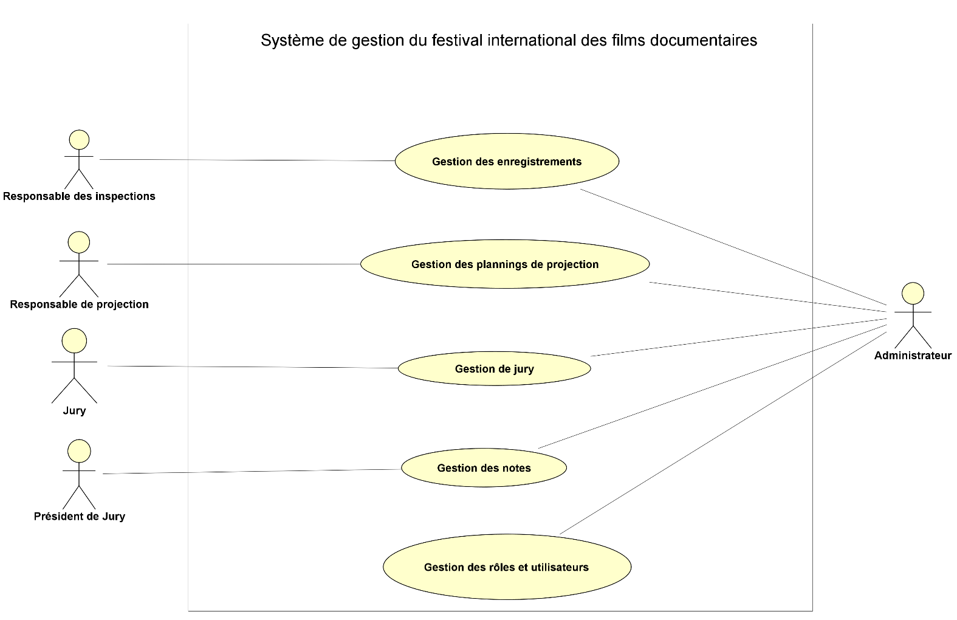
DIAGRAMME DE CAS D’UTILISATION GLOBAL

CAS D’UTILISATION : Gestion des enregistrements

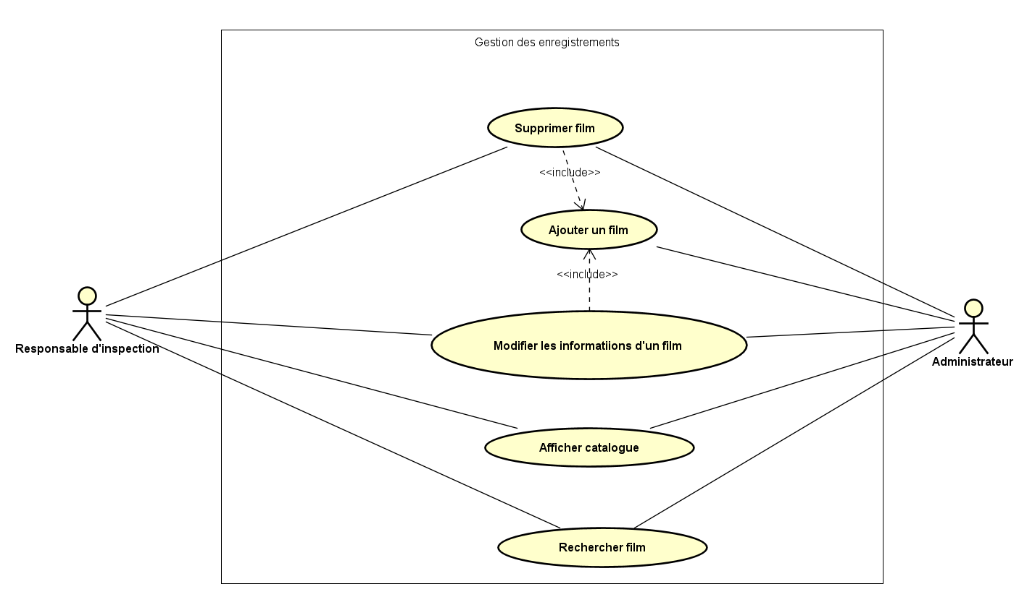

DESCRIPTION TEXTUELLE : Gestion des enregistrements

CAS D’UTILISATION : gestion des enregistrements
Description | Ce cas d'utilisation permet au responsable des inscriptions de saisir et d'enregistrer toutes les informations nécessaires sur chaque film documentaire participant au festival.
Acteurs | Responsable des inscriptions
Evénement déclencheur | Un clic sur le bouton « enregistrer film »
Précondition | Le responsable ou l’administrateur doit s’authentifier
Scénario normal | Le responsable d’inspection ou l’administrateur choisi une option sur son interface :  - Si l’option est d’ajouter un fim :  - il remplit les champ et valide.  - Si l’option est de modifier un film :  - Il cherche ou sélectionne le film  - Change les informations  - Et valide les modifications  - Si l’option est de supprimer un film :  - Il cherche ou sélectionne le film  - Il le supprime  - Si l’option est d’afficher le catalogue :  - Il cherche ou sélectionne le film  - Puis clique sur le bouton afficher catalogue
Scénario alternatif | - Problème de redondance d’information lors de l’ajout ou la modification d’information : un message d’erreur s’affiche pour demander une correction  - Erreur d’authentification
Postcondition | - Le film est stocké dans la base de données avec succès  - Les informations du film ont bien été modifiée

CAS D’UTILISATION : gestion du planning

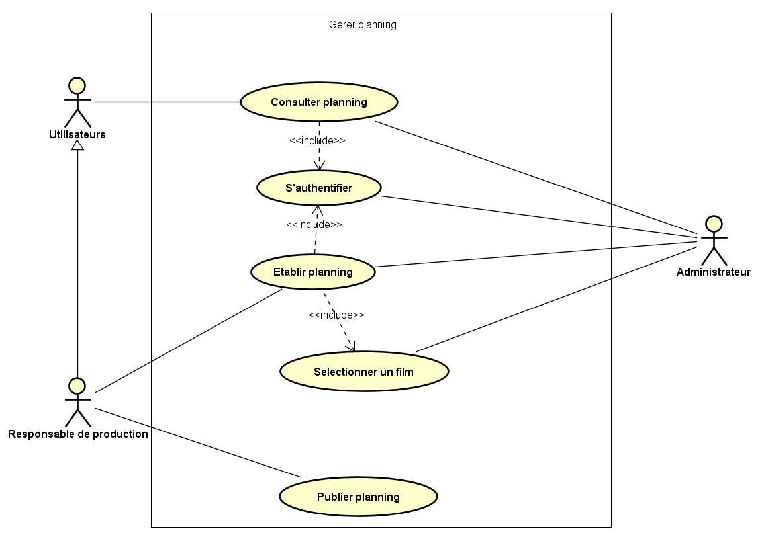

DESCRIPTION TEXTUELLE : gestion du planning
CAS D’UTILISATION : gestion du planning
Description | Le responsable de production organise les projections des films sélectionnés pour le festival en créant le planning et en assurant sa publication
Acteurs | - Responsable de production  - Le grand public(spectateur)
Evénement déclencheur | Un clic sur le bouton « créer planning »  Un clic sur le bouton « Consulter planning »
Précondition | - Les films doivent être enregistrée et les salles doivent être définies  - Le responsable doit s’authentifier
Scénario normal | Le responsable accède à son espace :  - S’il veut définir le planning d’un film :  - Il recherche et sélectionne le film ;  - Clique sur le bouton gérer planning ;  - Fait entrer les informations ;  - Puis il valide.  - S’il veut modifier un planning :  - Il recherche et sélectionne le film ;  - Puis valide les modifications ;  - Fait entrer les informations ;  - Puis il valide.  Le spectateur accède à la plateforme et consulte le planning de projection
Scénario alternatif | - Si le film recherché n’existe pas dans la base de données, le système alerte l’utilisateur ;  - Si la salle choisie est déjà réservée à la date et l’heure, le système ;
Contrainte | Si le système détecte une erreur, le système envoie une notification
Postcondition | Le planning de projection est créé, publié et prêt à être consulté

CAS D’UTILISATION : Gestion des rôles et utilisateurs

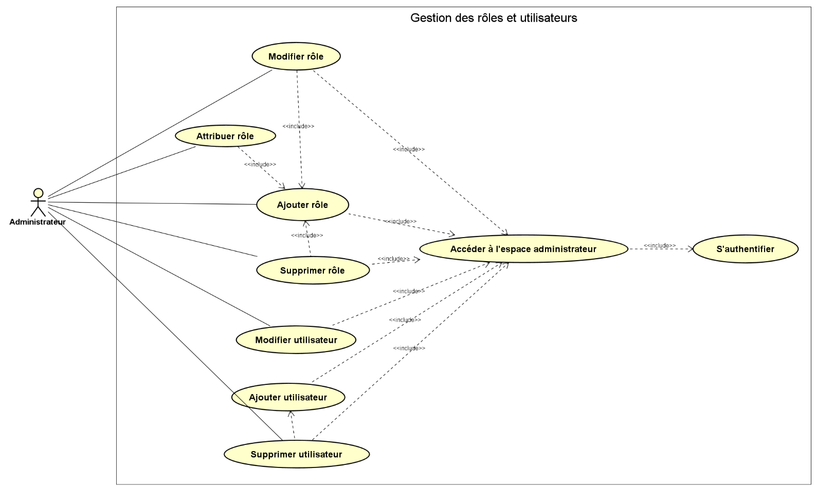

CAS D’UTILISATION : Gestion des rôles et utilisateurs
Description | Ce cas d’utilisation permet à l’administrateur de gérer les utilisateurs et leurs rôles au sein du système. Cela inclut l’ajout, modification et suppression de rôle ou d’un utilisateur et l’attribution de rôle à un utilisateur.
Acteur | Administrateur
Evénement déclencheur | - Un clic sur les options de l’espace  - Une demande d’accès
Précondition | - L’administrateur doit être connecté ;  - Les acteurs ou rôles à supprimer ou modifier doivent exister.
Scénario normal | L’administrateur s’authentifie.  - S’il veut ajouter un rôle ou un utilisateur :  - Il clique sur le bouton ajouter rôle ou utilisateur  - Il remplit le formulaire  - Puis valider  - S’il veut modifier les informations d’un utilisateur ou un rôle :  - Il clique sur le bouton modifier utilisateur ou rôle  - Rempli le formulaire  - Valide les informations  - S’il veut modifier l’attribution de rôle à un utilisateur  - Il recherche et sélectionne l’utilisateur  - Clique sur le bouton modifier rôle utilisateur  - Remplit le formulaire  - Valide les modifications
Scénario alternatif | - En cas d’échec d’authentification, le système invite l’administrateur à réessayer l’authentification  - Lors de l’ajout d’un utilisateur ou d’un rôle, ce dernier peut exister déjà, le système notifie l’administrateur que les informations existent déjà dans la base de données.
Postcondition | - Les modifications sont sauvegardées dans la base de données  - Toutes les modifications sont enregistrées dans le journal du système

CAS D’UTILISATION: Gestion des notes
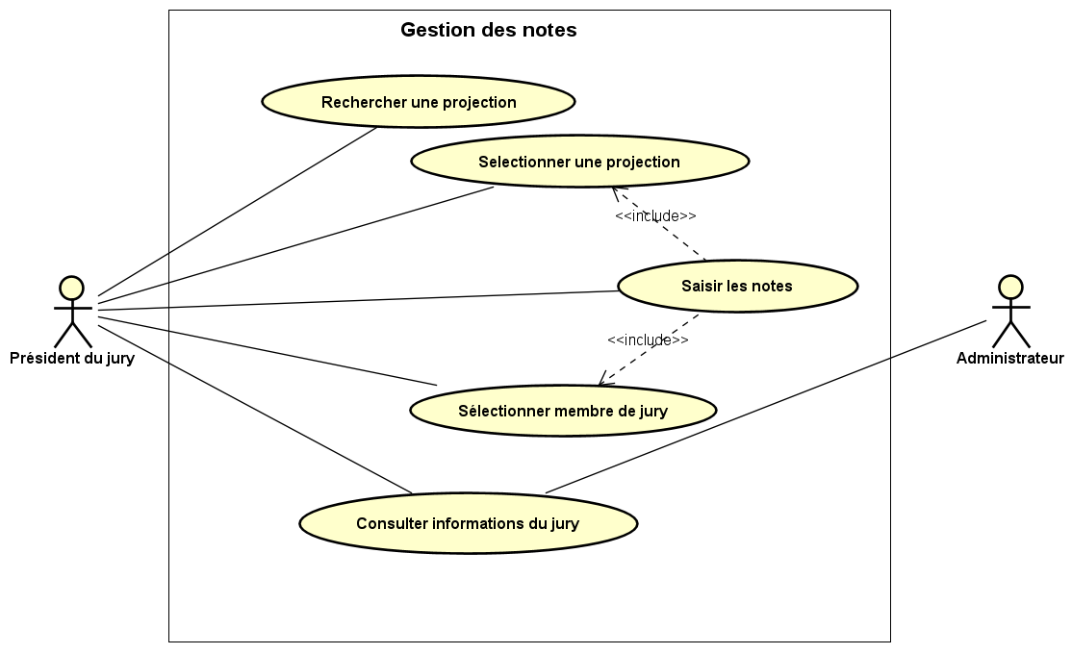

CAS D’UTILISATION: Gestion des notes
Description | Cette fonctionnalité permet au président de jury de saisir les notes attribué par tous les membres de jury auquel il appartient pour une projection qui leur ait associée.
Acteur | Président de jury
Evénement déclencheur

- CONCEPTION PHYSIQUE
La conception physique concerne l’implémentation de l’infrastructure qui supportera l’application. Elle inclut les relations entre composants du système, la base de données, et les technologies qui seront utilisées pour garantir la performance et la sécurité du système. La conception physique assure également la mise en place d'une architecture modulaire pour faciliter les futures évolutions.

